**BÁO CÁO MÔN**

**WEB3023 – LẬP TRÌNH WEB VỚI HTLM5 & CSS3**

----------oOo----------

**Giảng viên: Mai Thanh Thảo**

**Sinh Viên: Nguyễn Quang Minh**

**Mã số sinh viên: PS24074**

Kính gửi quý thầy cô!

Được sự hướng dẫn và sự giúp đỡ của cô **Mai Thanh Thảo** em đã hoàn thành bài assignment giai đoạn 1 của mình.

Sau khi đã hoàn thành bài assignment, đây là bản báo cáo về bài assignment em.

Bài báo cáo gồm 4 phần: Độ hoàn thành bài, sơ lược code của bài, chức năng của bài, kết quả, các bước thực hiện.

Link Figma: <https://www.figma.com/file/JULOy1BeSKvdwMxErZepKe/Untitled?node-id=0%3A1>

1. **Độ hoàn thành bài ASM 2:**

* 100%

1. **Sơ lược code của bài :**

* Sử dụng HTML, CSS, JS
* 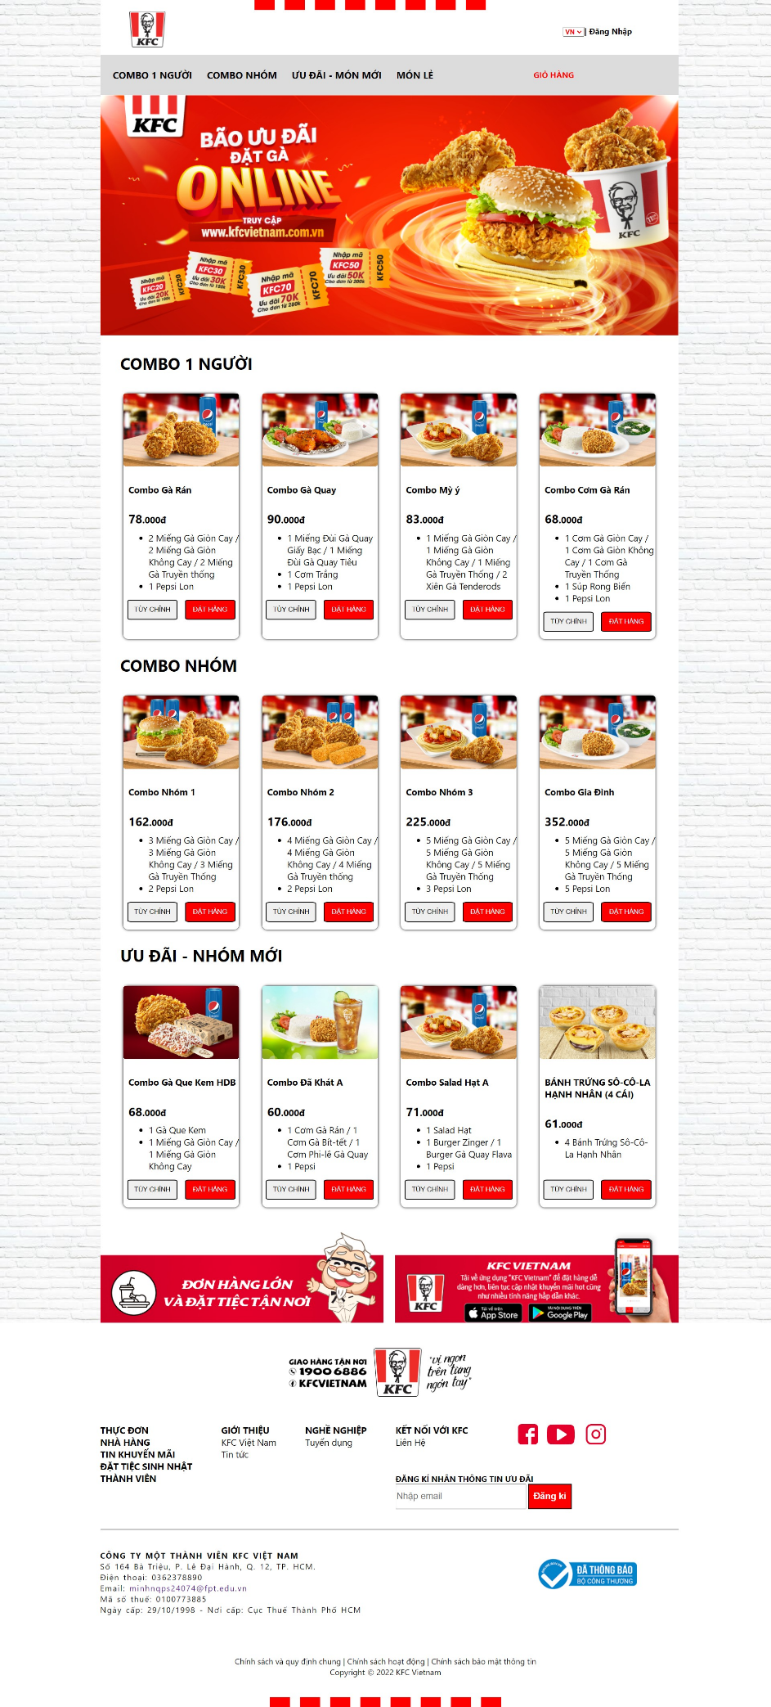

**HTML:**

* Thẻ header chứa phần đầu của trang web



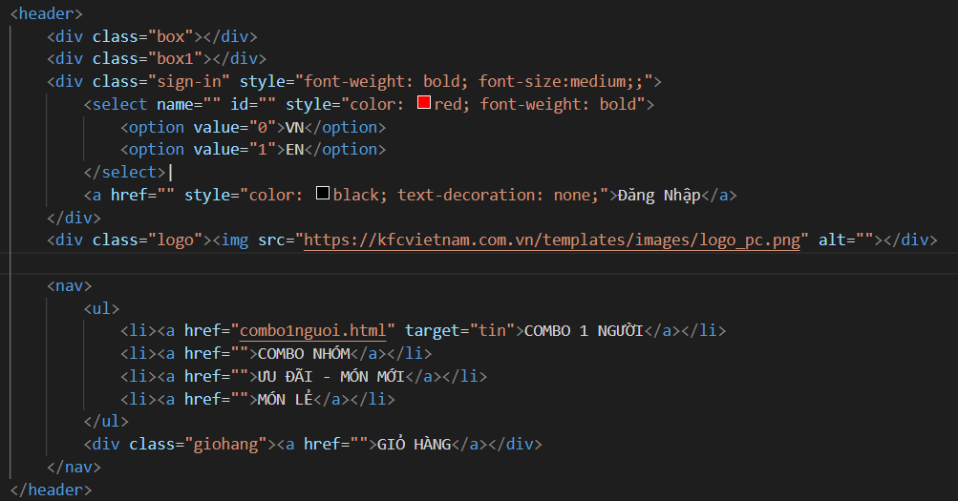

* Thẻ article chứa phần banner và phần sản phẩm
* 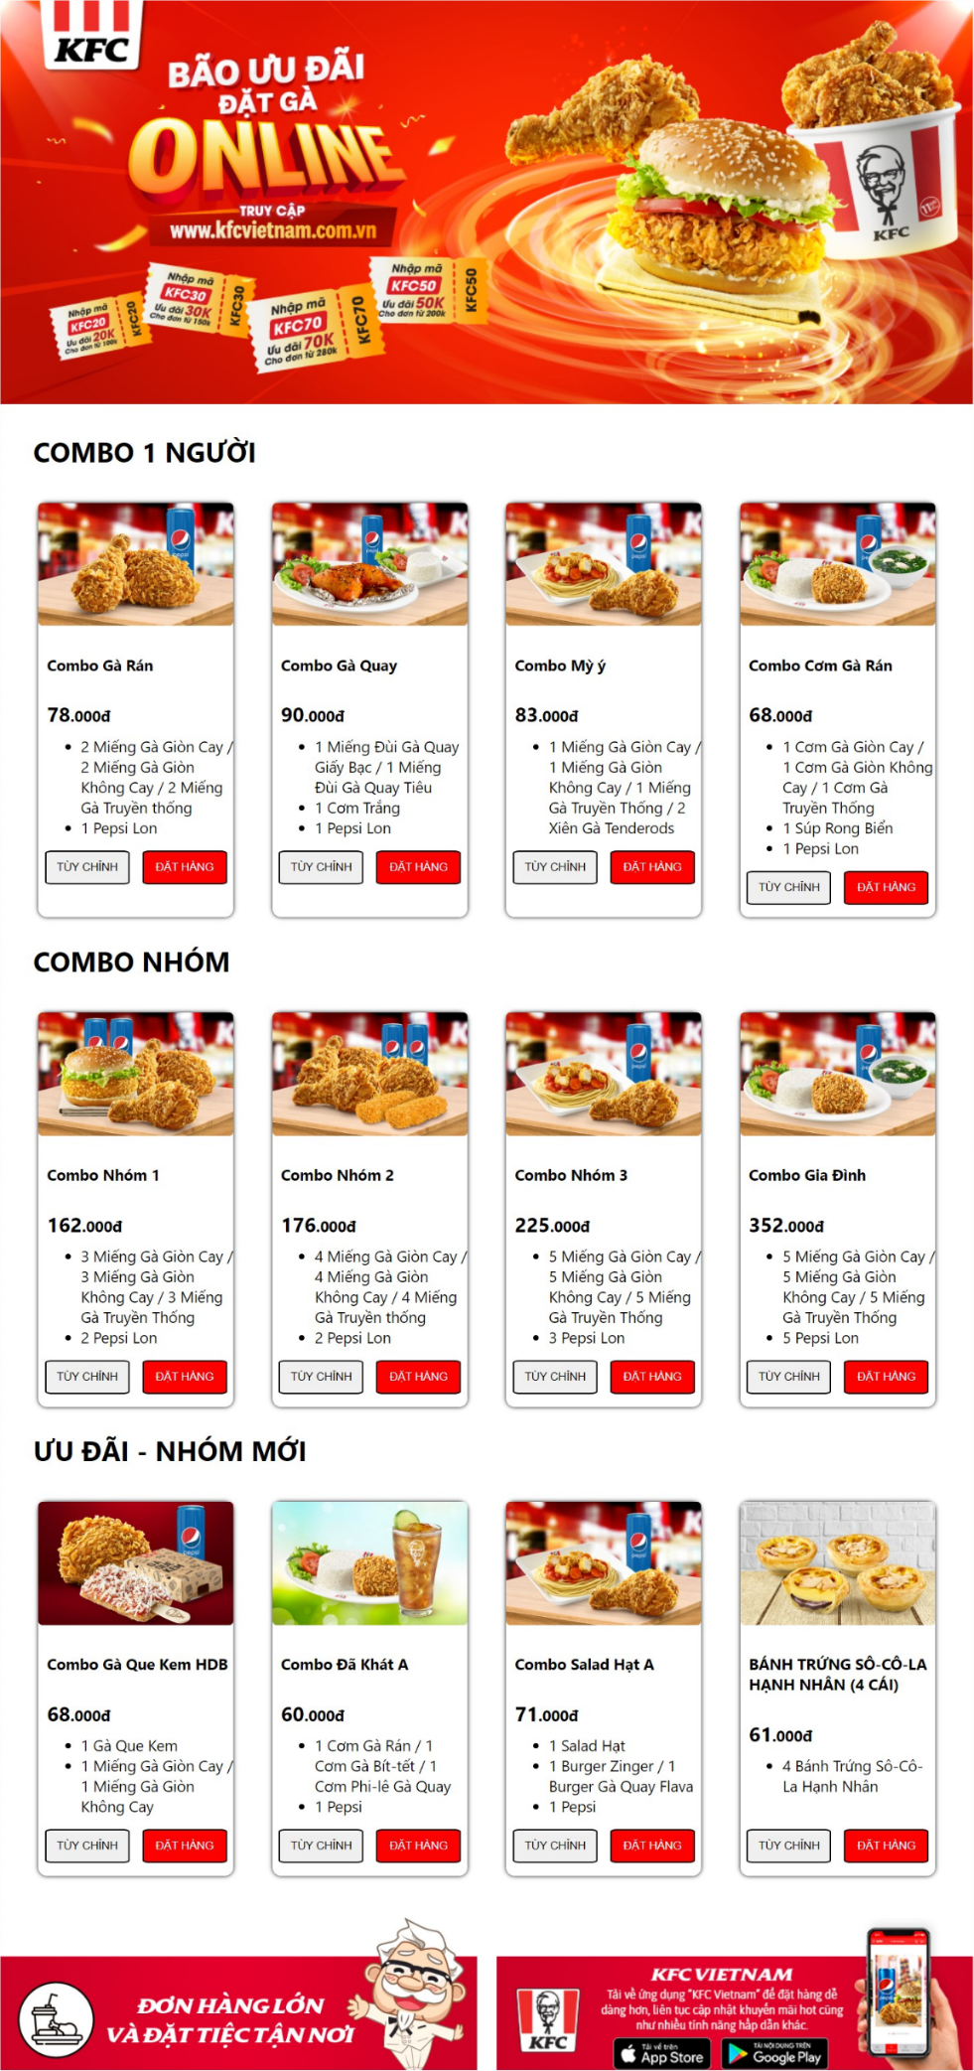
* 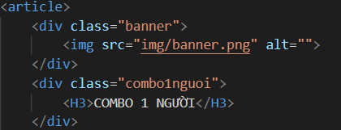
* 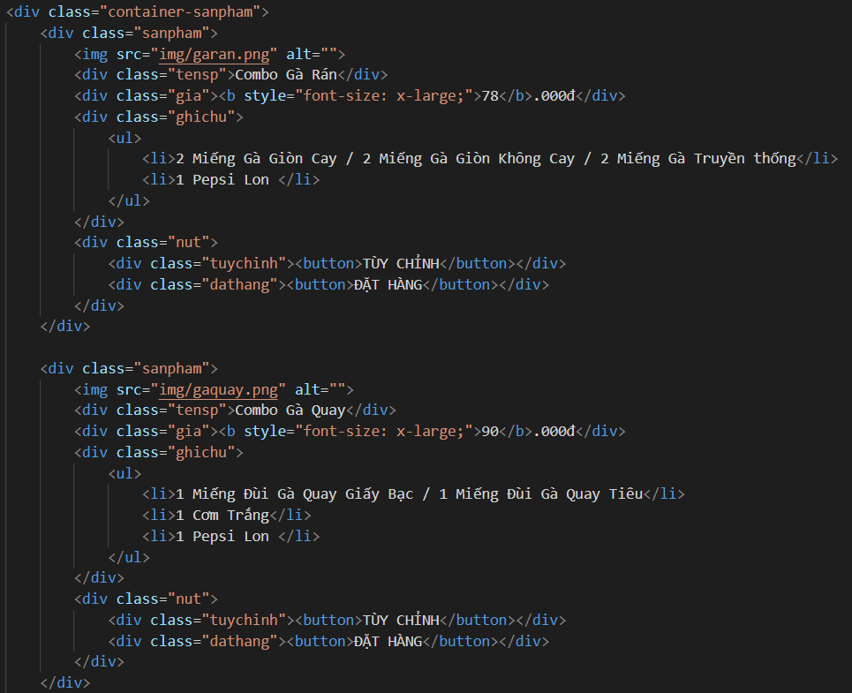

-Thẻ footer chứa :

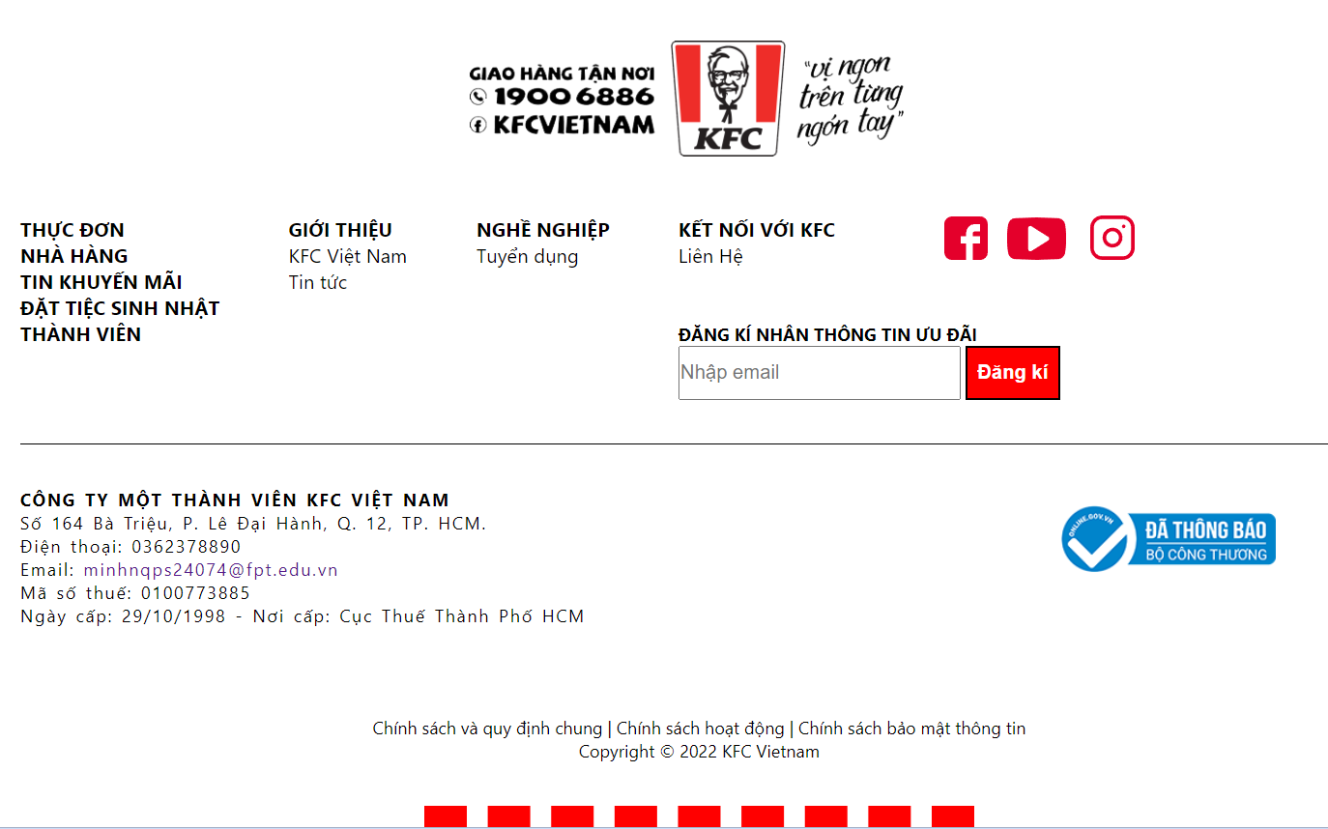

-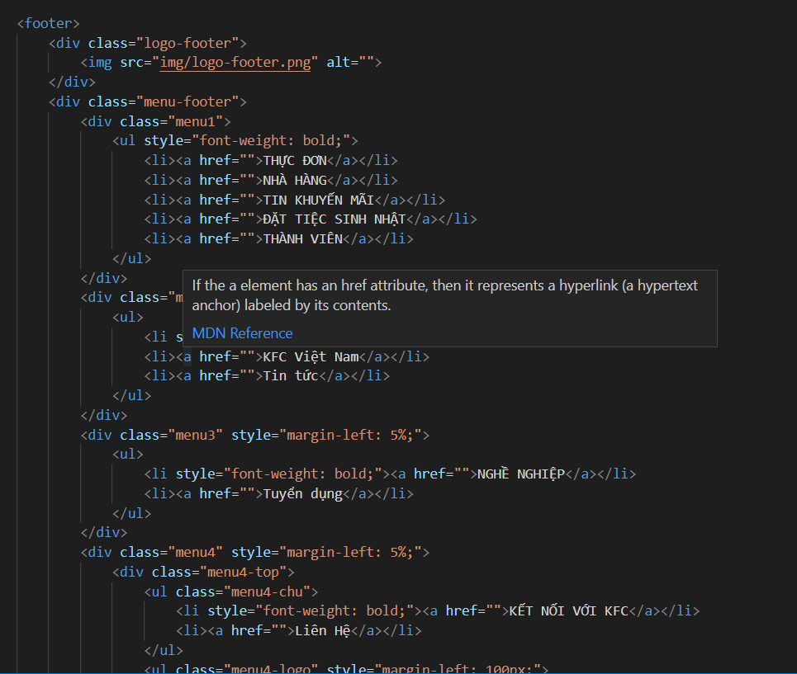

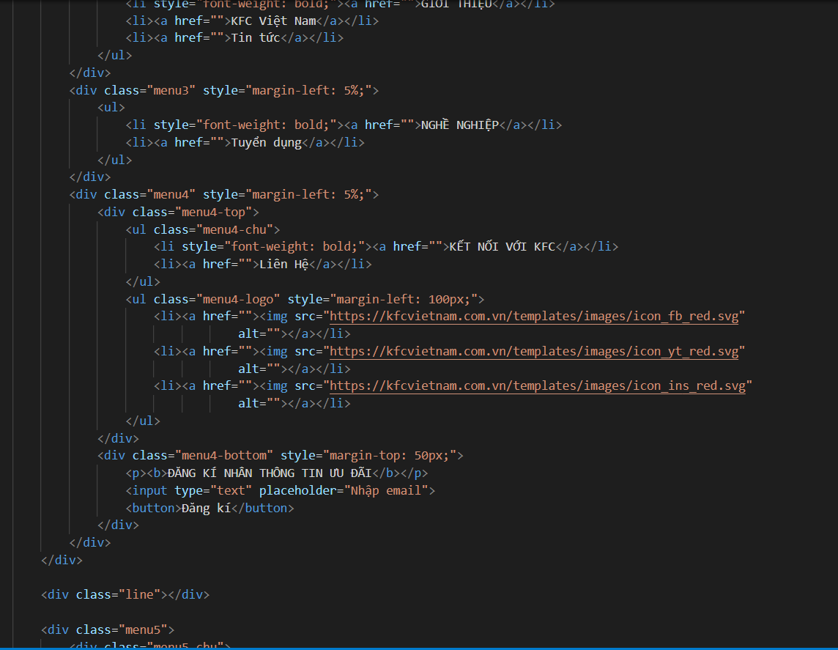

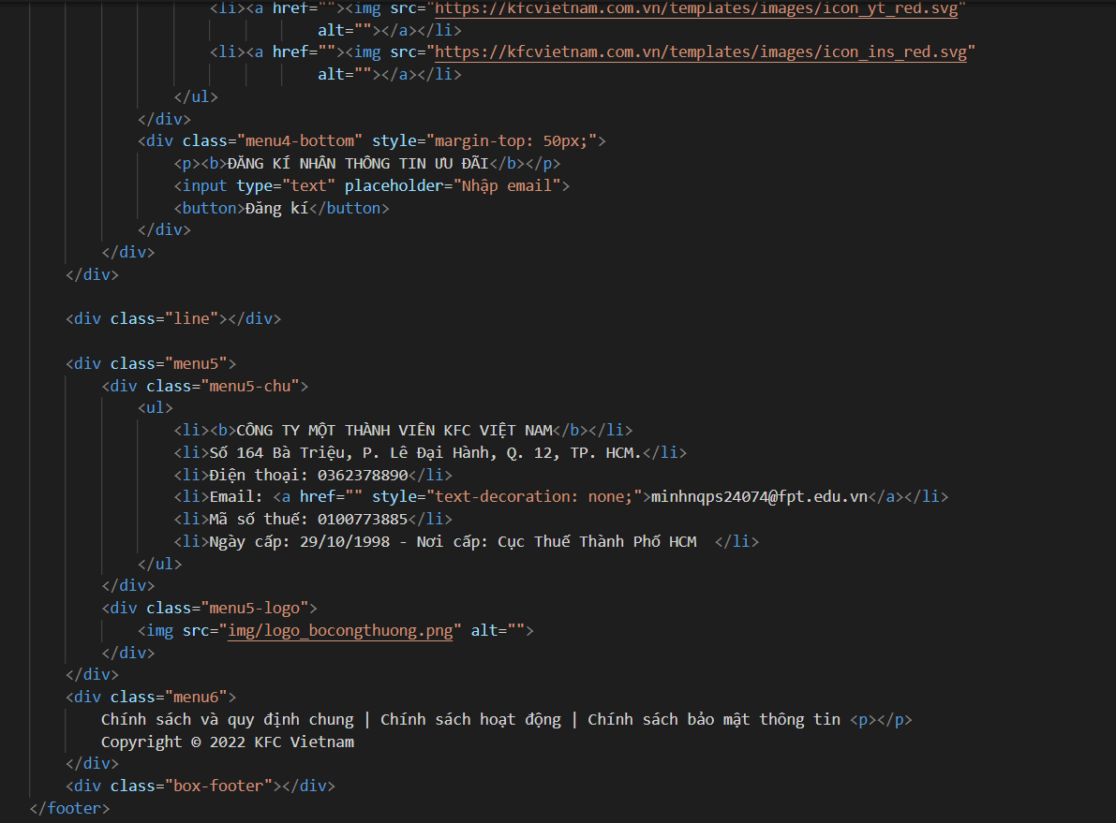

* **JS :** Tạo hiệu ứng chuyển ảnh ở phần banner
* 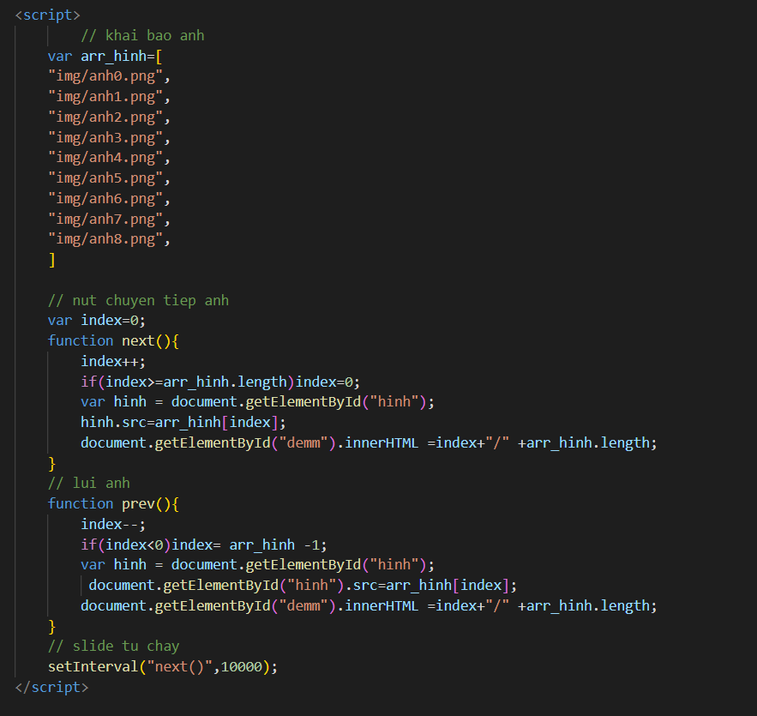

**Phần responsive »**

Sử dụng các thuộc tính của css :

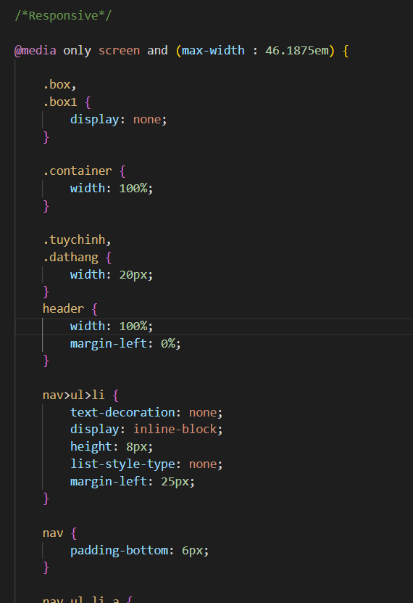

Kết quả khi thu nhỏ:

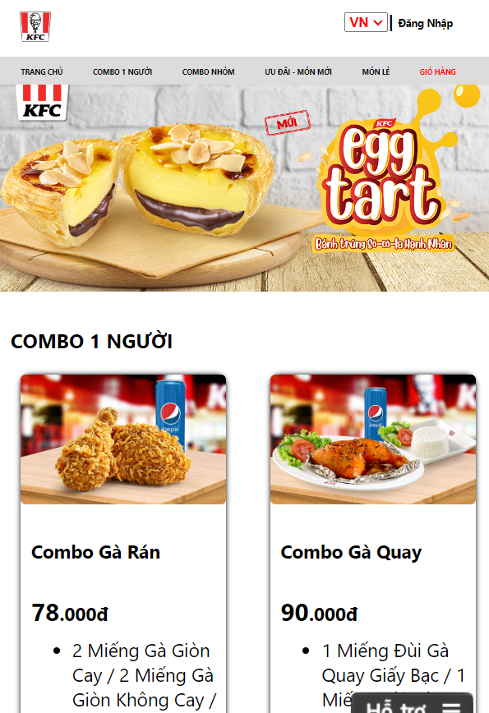

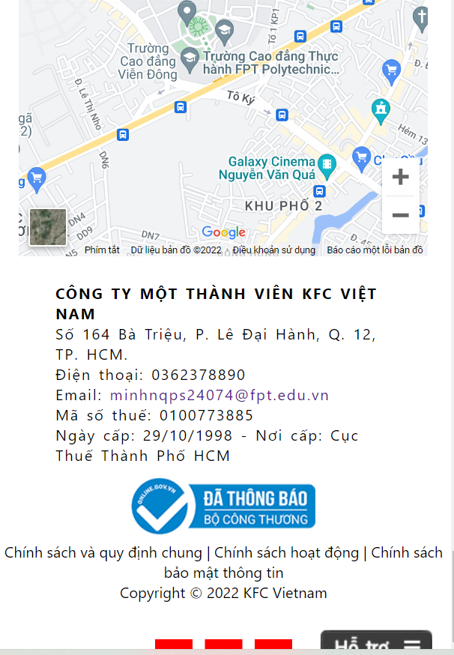

--- Hết ---